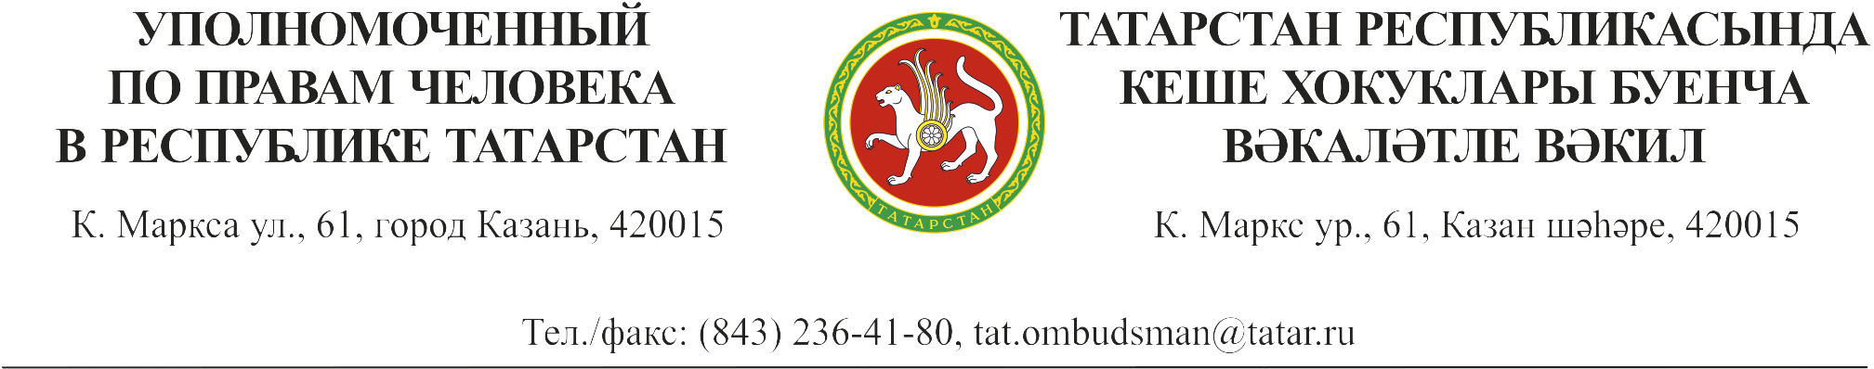


Пресс-релиз

Видеоприем граждан Уполномоченным
по правам человека в Республике Татарстан
В соответствии с Планом мероприятий Уполномоченного по правам человека в Республике Татарстан по основным направлениям деятельности на 2019 год на 31 июля 2019 года запланировано проведение личного приема граждан Уполномоченным по правам человека в Республике Татарстан в режиме видеосвязи.
Время приема - с 11.00 до 14.00.

Видеоприем граждан Уполномоченным по правам человека в Республике Татарстан проводится посредством программы Skype при содействии общественных помощников в общественных приемных Уполномоченного по правам человека в Республике Татарстан в муниципальных районах и городских округах.

Обязательна предварительная запись граждан по телефону
(843) 236-41-80 (приемная Уполномоченного по правам человека).

